Сегодня свой День рождения празднует огнетушитель!
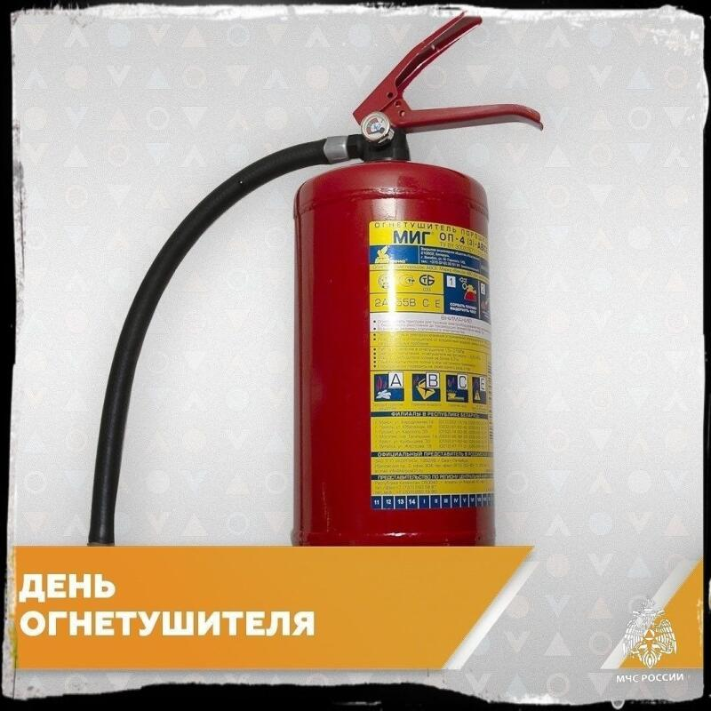
7 февраля отмечается День огнетушителя. Прототип современного средства борьбы с огнем был изобретен в 1863 году - уже 160 лет назад. Сегодня это первичное средство пожаротушения обеспечивает безопасность жилых и производственных помещений, автомобилей и пр. При возгорании огнетушитель поможет потушить пламя или замедлить распространение огня до приезда огнеборцев.
С этим устройством знаком практически каждый человек. Требования безопасности предполагают, чтобы оно находилось во всех общественных зданиях и на промышленных предприятиях, в жилищах граждан и в автомашинах. Именно поэтому так важно каждому из нас научиться пользоваться огнетушителями. Ведь ни у кого нет гарантии, что столкнуться с пожаром ему не придется.
Существует несколько типов и видов огнетушителей. У каждого из них есть свои особенности, о которых можно прочитать на самом устройстве. Но в экстренных ситуациях, когда вас уже настиг пожар, времени на это нет. Существуют общие правила пользования, которые помогут не растеряться в трудную минуту. Рекомендуется иметь в жилом помещении не менее двух огнетушителей, таких как углекислотные или порошковые, которые могут быть легко использованы членами семьи.
Эти устройства следует размещать в доступных местах для быстрого использования в случае пожара.
Покупка огнетушителя — это только половина дела. Важно уметь им правильно пользоваться. Вы умеете это делать?
Главное управление МЧС России по г. Санкт-Петербургу напоминает последовательность действий при использовании огнетушителя:
1. Сорвите пломбу.
2. Потяните за чеку.
3. Поднесите огнетушитель к источнику огня на расстояние около двух метров.
4. Направьте шланг на очаг возгорания.
5. Нажмите на рычаг.
Не забывайте проверять срок годности огнетушителя и при необходимости заправлять его. Решение о приобретении огнетушителя для квартиры принимает каждый сам, но его наличие необходимо для обеспечения безопасности ваших близких и имущества.

Управление по Приморскому району ГУ МЧС РОССИИ по СПБ.

